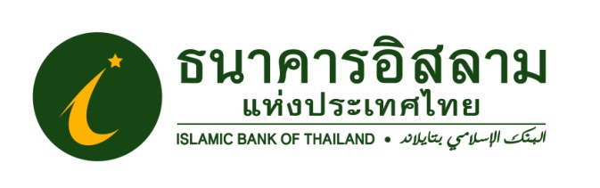
ที่ ปส. 022 /2562 วันที่ 26 มีนาคม 2562
ไอแบงก์ สานต่อความดี
ฝากเงินบัญชีอัลฮัจย์ ลุ้นแพ็คเกจเดินทางไปประกอบพิธีฮัจย์ฟรี ปีที่5
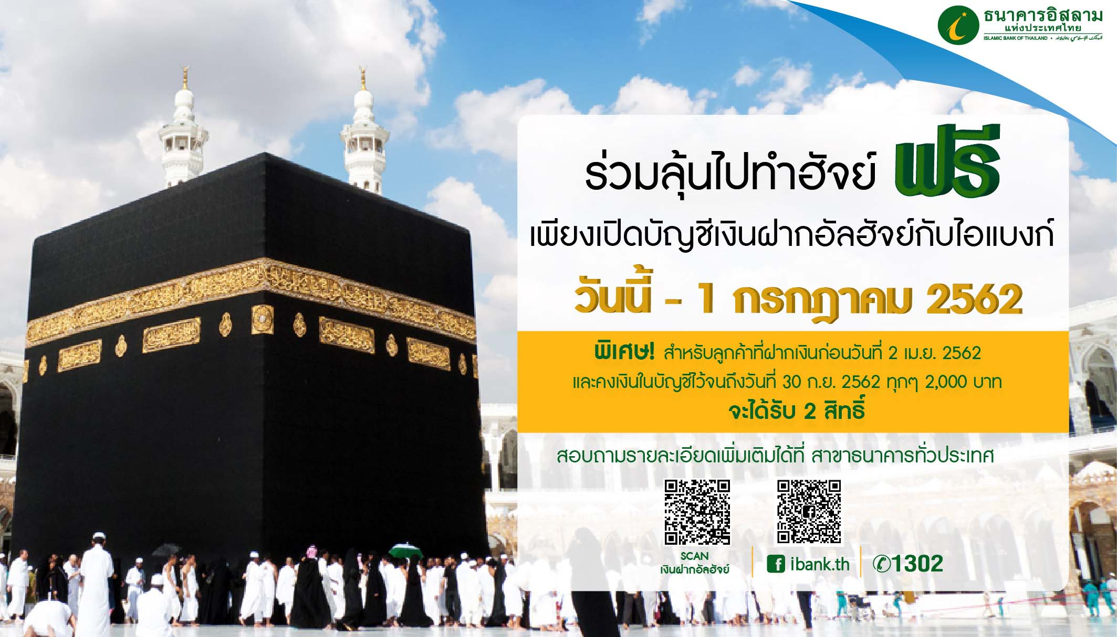
ธนาคารอิสลามแห่งประเทศไทย (ไอแบงก์) สานต่อความดีของพี่น้องมุสลิมและคืนกำไรให้ลูกค้าด้วยกิจกรรมจับสลากเงินฝากบัญชีอัลฮัจย์ ประจำปี 2562 มอบแพ็คเกจเดินทางไปประกอบพิธีฮัจย์ฟรี จำนวน 8 รางวัล ๆ ละ 180,000 บาท รวมเป็นเงินทั้งสิ้น 1,440,000 บาท
กิจกรรมจับสลากเงินฝากบัญชีอัลฮัจย์ เป็นกิจกรรมที่ธนาคารจัดขึ้นให้กับลูกค้าที่ฝากเงินกับบัญชีเงินฝากอัลฮัจย์ ต่อเนื่องเป็นปีที่ 5 ซึ่งนอกจากลูกค้าจะได้รับผลตอบแทนตามสัดส่วนที่ได้ตกลงกับธนาคารแล้ว ยังจะได้รับสิทธิ์ลุ้นร้างวัลไปประกอบพิธีฮัจย์ฟรี! ณ ประเทศซาอุดิอาระเบีย จำนวน 8 รางวัล ๆ ละ 180,000 บาท รวมเป็นเงินทั้งสิ้น 1,440,000 บาท โดยการนับสิทธิ์จับรางวัลจะเริ่มต้นตั้งแต่วันที่ 1 มีนาคม 2562 เป็นต้นไป ซึ่งลูกค้าเงินฝากอัลฮัจย์ที่มียอดเงินฝากเฉลี่ยรายวันทุกๆ 2,000 บาทต่อเดือน และดำรงเงินฝากติดต่อกัน 3 เดือน จะได้รับสิทธิ์ลุ้นรางวัล จำนวน 1 สิทธิ์ ลูกค้ามีเงินฝากจำนวนมาก ก็จะมีสิทธิ์ลุ้นรางวัลมากขึ้นด้วยตามเงื่อนไขของธนาคาร และพิเศษ! สำหรับลูกค้าที่ฝากเงินภายในวันที่ 1 เมษายน 2562 และคงเงินในบัญชีไว้จนถึงวันที่ 30 กันยายน 2562 ทุก ๆ 2,000 บาท จะได้รับ 2 สิทธิ์ โดยธนาคารจะนำสิทธิ์ดังกล่าวไปจับสลากหาผู้โชคดีในวันที่ 7 พฤศจิกายน 2562
ผู้สนใจสามารถเข้าร่วมกิจกรรมได้แล้วตั้งแต่วันนี้ – 1 กรกฎาคม 2562 (ผู้ฝากต้องคงเงินฝากไว้จนถึงวันที่ 30 กันยายน 2562 จึงจะได้รับสิทธิ์ลุ้นรางวัล) สอบถามรายละเอียดเพิ่มเติมได้ที่ ไอแบงก์ ทุกสาขา หรือ โทร. iBank call Center 1302
ขอขอบคุณในความอนุเคราะห์เผยแพร่ข่าวสาร

